ỦY BAN NHÂN DÂN HUYỆN TÂY SƠN
TRƯỜNG TIỂU HỌC BÌNH THUẬN

KẾ HOẠCH BÀI DẠY LỚP 3

Môn: Hoạt động trải nghiệm
Bài: Nghề yêu thích của em
Giáo viên thực hiện: Đoàn Thị Trúc My

Năm học: 2023 - 2024

HOẠT ĐỘNG TRẢI NGHIỆM:
Sinh hoạt theo chủ đề: NGHỀ YÊU THÍCH CỦA EM

I. YÊU CẦU CẦN ĐẠT:
- Nhận diện được những đức tính của bản thân liên quan đến nghề mình yêu thích. Tự tin đóng vai thể hiện được công việc đặc trưng và đức tính cần có của nghề yêu thích.
- Tự tìm hiểu cách vẽ các bức tranh nói về nghề mình đã chọn để tham gia cùng với lớp. Biết vẽ các bức tranh nói về nghề mình đã chọn. Biết chia sẻ với bạn về hiểu biết của mình về nghề mình yêu thích.
- Biết tôn trọng bạn, biết lắng nghe những chia sẻ nghề của bạn thích mà bạn đưa ra. Chịu khó tìm hiểu về nghề mình yêu thích để giới thiệu với các bạn những ý tưởng phù hợp, sáng tạo. Làm việc tập trung, nghiêm túc, có trách nhiệm trước tập thể lớp.
II. ĐỒ DÙNG DẠY HỌC:
1. Giáo viên:
- Kế hoạch bài dạy.
- SGK và các thiết bị, học liệu phục vụ cho tiết dạy.
2. Học sinh: SGK, vở.

III. CÁC HOẠT ĐỘNG DẠY HỌC CHỦ YẾU:

TG | Hoạt động của giáo viên | Hoạt động của học sinh
5’ | 1. Hoạt động Mở đầu:
 | - GV mở bài hát “Lớn lên em sẽ làm gì?” để khởi động bài học.  + GV cùng chia sẻ với HS về nội dung bài hát.  - GV nhận xét, tuyên dương.  - GV dẫn dắt vào bài mới | - HS lắng nghe.  - HS chia sẻ với GV về nội dung bài hát.  - HS lắng nghe.
15’ | 2. Hoạt động Hình thành kiến thức mới:
 | Hoạt động 1: Chia sẻ những đức tính của em có liên quan đến nghề yêu thích (Làm việc chung cả lớp)  - GV mời HS đọc yêu cầu.  - GV phát cho học sinh những ngôi sao đã chuẩn bị trước.  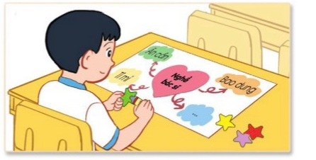  - GV tổ chức cho HS chia sẻ trước lớp về những đức tính mình có liên quan đến nghề yêu thích. GV có thể đặt các câu hỏi tương tác với HS như:  + Trong những đức tính cần có của nghề em yêu thích, em đã có các đức tính nào?  + Những đức tính nào của nghề em yêu thích mà em chưa có?  + Em muốn rèn luyện để có những đức tính đó không? Vì sao?  - GV mời các HS khác nhận xét.  - GV nhận xét chung, tuyên dương.  - GV kết luận: Qua hoạt động, các em đã nhận ra được những đức tính mình có liên quan đến nghề nghiệp yêu thích. Các em hãy phát huy những đức tính tốt và rèn luyện để có thêm nhiều thêm nhiều đức tính phù hợp với nghề mình yêu thích nhé! | - HS đọc yêu cầu bài.  - HS nhìn lại những đức tính cần có của nghề yêu thích trên sơ đồ tư duy mình đã làm trong tiết trước.  - HS suy nghĩ và dán các ngôi sao vào vị trí những đức tính mà em có ở trên sơ đồ.  - Một số HS chia sẻ trước lớp.  - HS trả lời  - HS nhận xét ý kiến của bạn.  - Lắng nghe rút kinh nghiệm.
10’ | 3. Hoạt động Luyện tập, thực hành:
 | Hoạt động 2: Thực hành nghề em yêu thích  Đóng vai thể hiện công việc đặc trưng và đức tính cần có của nghề mình yêu thích. (Làm việc theo nhóm)  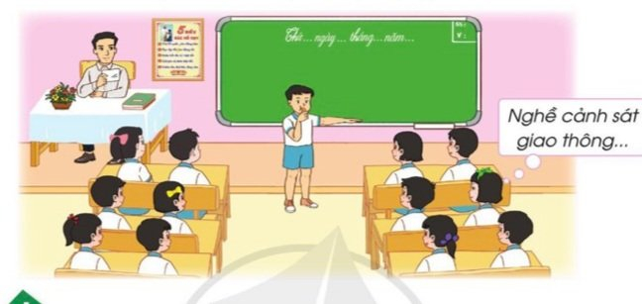  - GV mời HS đọc yêu cầu bài.  - GV hướng dẫn học sinh đóng vai theo nhóm thể hiện công việc đặc trưng và các đức tính cần có của nghề mình yêu thích theo gợi ý:  + Xác định nghề yêu thích sẽ đóng vai;  + Thảo luận để xây dựng kịch bản và phân công đóng vai;  + Các nhóm thực hành đóng vai trước lớp.  - GV mời các nhóm khác nhận xét.  - GV mời một số HS chia sẻ cảm nghĩ của bản thân qua hoạt động đóng vai.  - GV khen ngợi những nhóm HS hoặc cá nhân đóng vai hay, có nội dung kịch bản hấp dẫn.  - GV kết luận: Hoạt động đóng vai đã giúp các em đuọc trải nghiệm công việc đặc trưng và đức tính cần có của nghề yêu thích. Các em hãy tiếp tục khám phá bản thân và cố gắng rèn luyện mỗi ngày để có những đức tính của nghề mình yêu thích nhé!  - GV nhận xét chung, tuyên dương. | - 1 HS đọc yêu cầu bài.  - Các nhóm thực hành đóng vai trước lớp.  - Các nhóm khác nhận xét đóng góp ý kiến về phần đóng vai của nhóm bạn.  - HS chia sẻ.  - HS lắng nghe.  - HS lắng nghe.
5’ | 4. Hoạt động Vận dụng, trải nghiệm:  - GV tổ chức cho cả lớp cùng hát bài “Bạn muốn làm nghề gì?”. | - HS hát.
 | - GV hướng dẫn HS về nhà chia sẻ với bố mẹ, người thân về công việc và những đức tính cần có của nghề mình yêu thích.  - Nhận xét sau tiết dạy, dặn dò về nhà chuẩn bị tiết sau. | - Học sinh tiếp nhận thông tin và yêu cầu để về nhà ứng dụng.  - HS lắng nghe, rút kinh nghiệm
IV. ĐIỀU CHỈNH SAU BÀI DẠY:

